ВНУТРИУТРОБНОЕ РАЗВИТИЕ РЕБЕНКА ПО НЕДЕЛЯМ БЕРЕМЕННОСТИ

Беременность - самый волнующий период в жизни женщины, когда каждый день она желает получить максимум информации о том, как развивается внутри нее новая жизнь. И это происходит довольно быстрыми темпами, за 280 дней из нескольких клеток развивается маленький человечек. Каждую неделю беременности у будущего ребенка усовершенствуются органы и системы, он приобретает новые навыки и умения.
Безусловно, будущая мама на интуитивном уровне чувствует, как развивается и как чувствует себя малыш в ее животе. А для более ясной картины все же надо иметь краткое представление о внутриутробном развитии малыша по неделям:
1-4 неделя - беременность наступает обычно на 14-й день менструального цикла, после оплодотворения яйцеклетка прикрепляется к стенке матки, происходит образование нервной системы, мозга и сердца малыша. Формируется позвоночник и мышцы. На 4 недели длина эмбриона достигает 2-3 мм, уже можно определить ножки, ручки, ушки и глаза малыша.
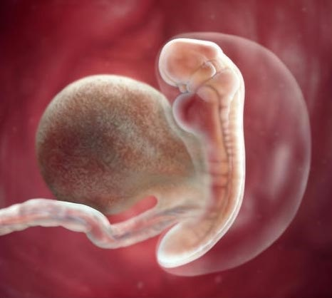
5-8 неделя - в этот период женщины обнаруживают, что беременны и делают подтверждающий тест. На 6 недели на УЗИ можно увидеть 5 пальцев на руке ребенка и различить его осторожные движения. Сердце его уже бьется, но с частотой превышающий в 2 раза ритм сердечных ударов мамы.
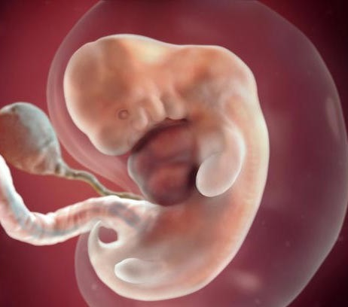
На 7-8 недели оформляется лицо ребенка, начинает развиваться его костная система. Вес его достигает 4 граммов, рост около 3 см. В этот период беременности многих женщин начинает тошнить по утрам.
9-12 недель - малыш уже может сгибать пальчики на руках, он теперь умеет выражать свои эмоции: щурится, морщит лоб и глотает. Содержание гормонов в крови беременной в этот период резко возрастает, что сказывается на настроении и самочувствии женщины. В 11 недель малыш реагирует на шум, тепло и свет. Он чувствует прикосновение и боль. В 12 недель по результатам УЗИ врач точно может определить срок родов и оценить, нет ли отклонений в развитии малыша. Трехмесячный младенец в утробе мамы очень активен, он легко отталкивается от стенки матки, сосет большой пальчик и реагирует на внешние раздражители. Весит он уже 28 грамм, а рост у него около 6 см.
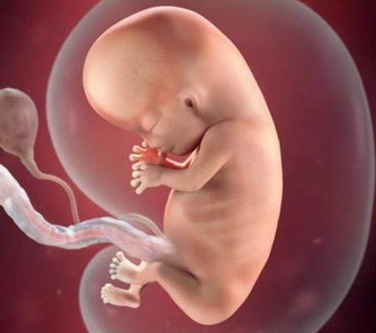
13-16 недель - у ребенка формируются половые органы, поджелудочная железа начинает вырабатывать инсулин. Его сердце уже перекачивает 24 литра крови в сутки. На голове малыша есть волосы, он умеет уже открывать рот и гримасничать. В этот период маме надо стараться контролировать свои эмоции и оставаться спокойной в любых ситуациях. Все, что она чувствует, уже передается малышу. Если ей плохо, то ребенок тоже расстраивается.
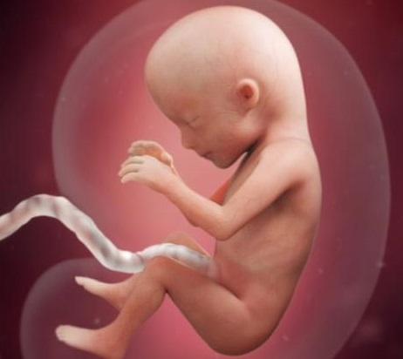
17- 20 недель - это особенно волнующий период для будущей мамы, так как на 18 -20 неделе она начинает чувствовать, как ребенок шевелится. К этому времени длина малыша достигает 21 см, вес его 200 гр. Он уже слышит шум и немного видит. В этот период следует каждый день разговаривать с малышом и петь ему песенки. Он уже слышит голос мамы и успокаивается, когда с ней все в порядке. Живот у беременной женщины на 20 недели становится заметным.
21-24 неделя - малыш в этом возрасте умеет причмокивать ртом и начинает внимательно изучать свое тело. Он трогает лицо, голову и ноги руками. Но выглядит он еще сморщенным и красным из-за отсутствия подкожной жировой прослойки. Вес малыша около 0,5 кг, рост 30 см. Ему уже не нравится, когда мама долго сидит в одном положении. Он усиленно шевелится, чтобы заставить ее подняться с места. С этого времени маме надо следить за своим рационом, хорошо питаться и больше гулять на свежем воздухе.
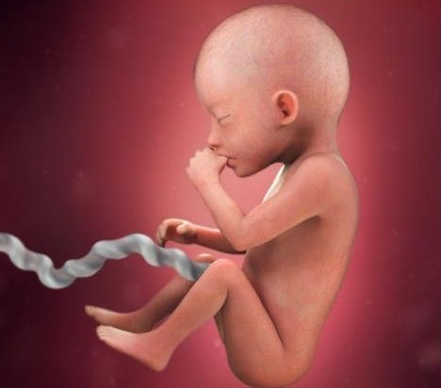
25-28 недель - ребенок, родившийся в этот период, имеет реальные шансы выжить. У него глаза уже открыты, есть ресницы, он сжимает и разжимает ручки. Весит он к 28 недели около 1 кг и сильно радуется, когда папа поглаживает живот мамы. Ему нравится слушать музыку и спокойную беседу родителей.
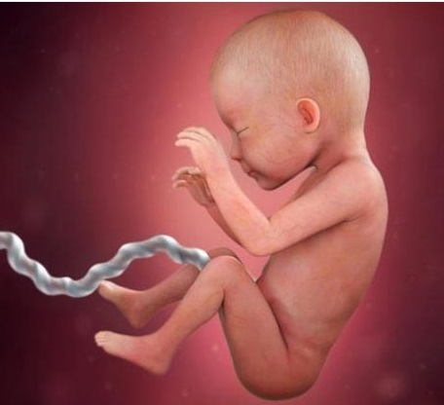
29-32 недели - теперь малыш четко различает голоса мамы и папы. Он быстро набирает в весе и к 32 недели весит уже больше 1,5 кг при росте 40 см. У малыша кожа уже подтянутая, а под ней имеется жирок.
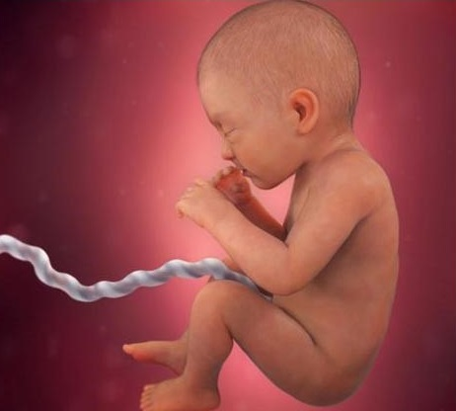
32-40 недель - ребенок разворачивается головой вниз и готовится к рождению. Каждую неделю он теперь набирает 200-300 грамм веса и к рождению достигает 2,5 - 4 кг. За весь период внутриутробного развития у малыша сильно подросли ногти и волосы, в его кишечнике накопились отходы жизнедеятельности. На 40 недели у многих женщин начинаются схватки, и приходит время рожать. Если этого не происходит, то это говорит о том, что малыш «засиделся» и усиленно набирает вес. По статистике, только 10% женщин дохаживают до 42-ой недели беременности, после этого срока гинекологи уже стимулируют роды.
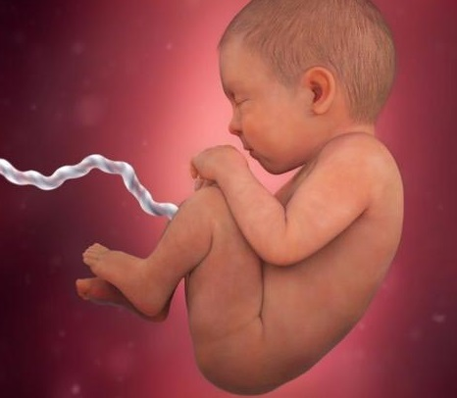
Последнее обновление: 20 июля 2024 г., 16:41

